杭州法曼香精有限公司萧山分公司年产食用香精180t、鸡精调味料40t项目
竣工环境保护
验收监测报告

杭州法曼香精有限公司萧山分公司
2024年4月
目 录
一、项目概况 1
二、验收监测依据 2
三、项目建设情况 3
3.1地理位置及周围环境 3
3.2批建变化 3
3.3主要设备和原辅料 4
3.4公用工程 5
3.5 生产工艺流程 5
四、环境保护设施 7
4.1 污染源及污染物分析和污染治理措施 7
4.2 环保投资 7
4.3 环评及批复意见在工程实施中的落实情况 7
五、环评结论及批复意见 9
5.1环评结论 9
5.2环评批复意见 9
六、验收执行标准 9
6.1 噪声 10
6.2 废水 10
6.3 废气 10
七、验收监测内容 11
7.1 监测目的 11
7.2 监测内容 11
八、质量保证和质量控制 12
8.1监测分析方法 12
8.2质量保证和质量控制 12
九、验收监测结果 13
十、验收监测结论 20

附件1 环评批文
附件2 企业生产报表
附件3 承诺
附件4 购销合同
附件5 生活垃圾证明
附件6 危险固废处置协议
附件7 网上公示截图
附件8 检测报告（含检测布点图）
附件9 排污证回执
附件10 危废仓库照片
附件11 建设项目竣工和调试开始时间公示照片
附件12 废气废水处理装置照片
附件13其他需要说明的事项
附件14建设项目工程竣工环境保护“三同时”竣工验收登记表

一、项目概况
- 项目名称：杭州法曼香精有限公司萧山分公司年产食用香精180t、鸡精调味料40t项目
- 建设单位：杭州法曼香精有限公司萧山分公司
- 建设性质：迁建
- 项目位置：本项目位于杭州市萧山区瓜沥镇瓜港三路1058号5幢
- 环境影响报告书（表）编制单位与完成时间、审批部门、审批时间与文号
杭州法曼香精有限公司萧山分公司2023年搬迁至萧山区瓜沥镇瓜港三路1058号5幢，租用杭州朵利汇纺织有限公司所属工业用房750平方米。公司于2023年委托编制了《杭州法曼香精有限公司萧山分公司年产食用香精180t、鸡精调味料40t项目环境影响报告表》，并经杭州市生态环境局萧山分局审批，取得批复文件（萧环建[2023]55号）。审批规模为年产食用香精180t、鸡精调味料40t。根据《固定污染源排污许可分类管理名录（2019年版）》，本项目不属于采用热反应工艺的香精制造），实施登记管理。已于2023年8月进行了排污登记。
- 开工、竣工、调试时间
本项目开工日期为2023年5月，竣工日期为2023年7月，调试起止时间为2023年8月-2024年5月。
- 验收工作由来
现项目按照相关要求已经竣工，取消了鸡精调味料生产，并且承诺今后不再实施鸡精生产。香精生产配套的环保设施也已经稳定运行。建设过程中未发生重大变动。
2023年8月我公司委托杭州通标环境检测技术有限公司承担本项目环境保护设施竣工验收监测。我公司在此基础上编制了环保设施竣工验收监测报告。

二、验收监测依据
- 《建设项目环境保护管理条例》，国务院令第253号，1998年11月29日发布，根据2017年7月16日《国务院关于修改〈建设项目环境保护管理条例〉的决定》修订，2017年10月1日起施行；
- 《建设项目竣工环境保护验收暂行办法》，环境保护部，国环规环评 [2017] 4号，2017年12月4日；
- 《浙江省环境保护局建设项目环境保护“三同时”管理办法》，浙江省环境保护局浙环发[2007]12号；
- 《浙江省环境保护厅建设项目竣工环境保护验收技术管理规定》，浙江省环境保护厅浙环发[2009]89号文；
- 《浙江省建设项目环境保护管理办法》，浙江省政府令第364号，2018年3月1日；
- 《建设项目竣工环境保护验收技术指南 污染影响类》的公告，公告2018年第9号，生态环境部，2018年05月15日 ；
- 《污染影响类建设项目重大变动清单(试行》》的通知，生态环境部办公厅，环办环评函[2020]688号，2020年12月13日；
- 检验检测报告，杭通标环检（2023）委字第02238号、杭通标环检（2024）委字第01114号；
- 《杭州法曼香精有限公司萧山分公司年产食用香精180t、鸡精调味料40t项目环境影响报告表》，2023年；
- 杭州法曼香精有限公司萧山分公司年产食用香精180t、鸡精调味料40t项目环境影响报告表审批意见的函，2023年。

三、项目建设情况

3.1地理位置及周围环境
项目位于萧山区瓜沥镇瓜港三路1058号5幢，四周均为工业企业，最近的敏感点为渭水桥村住户，本项目厂界距离最近住户约195米。

3.2批建变化
表3-1批建变化情况
类别 | 环评内容 | 建设情况 | 变化情况
地址 | 萧山区瓜沥镇瓜港三路1058号5幢 | 萧山区瓜沥镇瓜港三路1058号5幢 | 无
规模 | 年产食用香精180t、鸡精调味料40t | 年产食用香精180t | 取消了鸡精调味料生产，并承诺今后不再进行鸡精调味料生产，如确实需要，再另进行环境影响评价
设备 | 具体见表3-2 | 具体见表3-2 | 无
原辅料 | 具体见表3-3 | 具体见表3-3 | 无
工艺 | 具体见图3-1 | 具体见图3-1 | 无
污染治理措施 | 在称重、投料、搅拌后开罐及灌装等工序废气产污点设置吸风装置，废气收集后，和通过车间全封闭吸风装置收集的废气汇总后，采用活性炭吸附处理后15米高空排放。 | 在称重、投料、搅拌后开罐及灌装等工序废气产污点设置吸风装置，废气收集后，和通过车间全封闭吸风装置收集的废气汇总后，采用水喷淋+干燥+活性炭吸附处理后20米高空排放。 | 排气筒高度加高至20米，废气处理装置有改进，不属于重大变化
污染治理措施 | 生产废水采用地埋式一体化生化污水处理设备处理，处理工艺以A/O生化工艺为主，集生物降解、沉淀、氯化消毒工艺于一体。处理规模为1t/d。 | 污水处理装置位于地上，生产废水采用调节、絮凝、沉淀处理达到三级标准纳入污水管网。处理规模为1t/d。 | 处理具体工艺有所不同，但废水中不含一类污染物，实际废水排放量小于环评审批量，不增加污染物排放量，根据《关于印发环评管理中部分行业建设项目重大变动清单的通知》（环办〔2015〕52号），不属于变动
污染治理措施 | 生活污水经化粪池处理达到三级标准后纳管。 | 生活污水经化粪池处理达到三级标准后纳管。 | 无
污染治理措施 | 噪声防治措施为加强设备维护，加强隔声防振。 | 噪声防治措施为加强设备维护，加强隔声防振。 | 无
污染治理措施 | 生活垃圾由环卫部门统一收集清运。未沾染有毒有害物质的废包装材料由厂家分类收集后出售给物资公司综合利用。废包装桶、废活性炭、香精废液、滤渣滤纸、废水处理污泥属于危废，委托有资质单位进行处理。 | 生活垃圾由环卫部门统一收集清运。未沾染有毒有害物质的废包装材料由厂家分类收集后出售给物资公司综合利用。废包装桶、废活性炭、香精废液、滤渣滤纸、废水处理污泥属于危废，委托有资质单位进行处理。 | 无

3.3主要设备和原辅料
表3-2主要设备一览表
序号 | 设备名称 | 参数 | 型号 | 已批数量（台） | 实际数量（台）
1 | 搅拌桶 | 800L | FM-800JB | 5 | 5
2 | 均质机 | 500KG/h | GYB500A-6S | 2 | 2
3 | 电子天平 |  |  | 2 | 2
4 | 电子秤 |  |  | 9 | 9
5 | 分析天平 |  |  | 1 | 1
6 | 折光机 |  |  | 1 | 1
7 | 柜式空调 |  |  | 3 | 3
8 | 挂式空调 |  |  | 5 | 5
9 | 粉碎机 |  | 30B | 1 | 0
10 | 搅拌机 | 300L | 300JB | 1 | 0
11 | 输送带 |  |  | 1 | 0
12 | 造粒机 |  | KL270 | 1 | 0
13 | 电干燥箱 | 2*1.2m |  | 1 | 0
14 | 振动筛 |  | fs-0.6*3.5 | 1 | 0
15 | 全自动给袋式包装机 |  |  | 1 | 0
注：序号9-15设备用于生产鸡精调味料，由于不再生产鸡精调味料，这些设备相应取消

表3-3 项目主要原辅材料消耗
序号 | 主要原辅材料及能源名称 | 状态 | 规格 | 主要原辅材料审批用量（t/a） | 主要原辅材料实际用量（t/a）
1 | 丙二醇 | 液态 | 215kg/桶 | 12 | 12
2 | 丙三醇 | 液态 | 250kg/桶 | 19.2 | 19.2
3 | 酒精（75%乙醇） | 液态 | 40kg/桶 | 36 | 36
4 | 色拉油 | 液态 | 5kg/桶 | 10.2 | 10.2
5 | 纯净水 | 液态 | 19kg/桶 | 54 | 54
6 | 乙基麦芽酚 | 颗粒状 | 25kg/袋 | 1.2 | 1.2
7 | 香兰素 | 颗粒状 | 25kg/袋 | 12 | 12
8 | 丁酸乙酯 | 液态 | 5kg/桶 | 12 | 12
9 | 甜橙油 | 液态 | 5kg/桶 | 2.4 | 2.4
10 | 乙基香兰素 | 颗粒状 | 25kg/袋 | 1.8 | 1.8
11 | 乙酸乙酯 | 液态 | 5kg/桶 | 12 | 12
12 | 乙酸异戊脂 | 液态 | 5kg/桶 | 7.2 | 7.2
13 | 滤纸 |  |  | 360张/a | 360张/a
14 | 味精 | 颗粒状 | 25kg/袋 | 30 | 0
15 | 食用盐 | 颗粒状 | 25kg/袋 | 1 | 0
16 | 白砂糖 | 颗粒状 | 25kg/袋 | 2 | 0
17 | 麦芽糊精 | 颗粒状 | 25kg/袋 | 4 | 0
18 | 纯鸡肉粉 | 颗粒状 | 25kg/袋 | 3 | 0

3.4公用工程
⑴给排水
①给水
本项目用水全部由萧山自来水公司水网供给。
本项目用水为生活用水和生产用水（设备清洗、地面清洗、水喷淋塔用水），年生活用水约为154t。香精每批生产完后需要清洗，5个搅拌桶和2台均质机每台用水量约0.1t/d，则年设备清洗水量约为175t/a。地面每周拖地2次，每次拖地用水0.1t，则一年地面清洗用水量为5t/a（一年50次）。水喷淋塔两个月换水一次，一次补充水量1t，一年用水量6t/a。
（2）排水
本项目排水实行雨污分流制。生产废水（设备清洗和地面清洗废水、废气处理过程产生的废水）采用调节、絮凝、沉淀处理达到三级标准纳入污水管网。
生活污水经化粪池处理后达到《污水综合排放标准》（GB8978-1996）中三级标准纳入市政污水管网。
雨水经厂区雨水管网收集后排入附近水体。
⑵供电
本项目用电主要由萧山区供电局提供。
损耗30.8

154
123.2
生活用水
302.2
自来水340
损耗0.5
市政污水管网
5
地面清洁用水
179
污水处理装置
175
损耗5
设备清洗用水
6
1.5
废气喷淋塔用水

图3-2 本项目实际用水平衡图（单位：t/a）

3.5 生产工艺流程
本项目生产工艺流程及产污环节如下：

图3-1本项目生产工艺流程及产污环节图
说明：原料按比例称重后投入搅拌机进行搅拌，再进入均质机进行均质，形成均匀不易分层的乳液态，通过静置使得半成品进一步乳化，经检验、过滤、灌装(人工）、打包后成为成品。过滤使用过滤纸，是为了滤除生产过程带入的少量杂质，因生产过程安全卫生，杂质很少。

四、环境保护设施

4.1 污染源及污染物分析和污染治理措施
（1）废气
本项目废气为脂类、醇类和精油类原料挥发的有机废气。
在称重、投料、搅拌后开罐及灌装等工序废气产污点设置吸风装置，废气收集后，和通过车间全封闭吸风装置收集的废气汇总后，采用水喷淋+干燥+活性炭吸附处理后15米高空排放。
（2）废水
本项目产生的废水为生活污水和生产废水。生活污水经化粪池处理后达到三级标准纳入污水管网，生产废水采用调节、絮凝、沉淀处理达到三级标准纳入污水管网。
（3）噪声
本项目噪声主要来源于搅拌桶、均质机等。加强设备维护，加强隔声防振。
（4）固废
本项目产生的固废为未沾染有毒有害物质的废包装材料、废包装桶、废活性炭、香精废液、滤渣滤纸、废水处理污泥和职工生活垃圾。生活垃圾由环卫部门统一收集清运。未沾染有毒有害物质的废包装材料由厂家分类收集后出售给物资公司综合利用。废包装桶、废活性炭、香精废液、滤渣滤纸、废水处理污泥属于危废，暂存于危废车间（危废车间在厂区北侧，面积约3平方米），定期委托有资质单位进行处理。
（4）应急措施的落实情况
本项目主要风险源为危化品、危废的泄露，废气处理设施故障等引起的环境污染以及火灾事故燃烧废气污染大气，消防废水未及时收集进入雨水管网污染下游水体，或消防废水渗入地下污染地下水。
企业已制定风险防范措施、安全生产规范，通过加强员工的安全、环保知识和风险事故安全教育，提高职工的风险意识，了解其作业场所和工作存在的危险有害因素以及企业所采取的防范措施和环境突发事故应急措施。对废气废水治理装置的日常运行维护已落实到人，定期检查装置的运行情况，保证各废气废水处理系统处于良好的工作状态，已建立完善的消防设施，包括高压水消防系统、火灾报警系统等，以减少风险发生的概率。已按规范建设危废仓库。建议企业及时编制突发环境事件应急预案，按照应急预案要求建设应急池等。
（5）自行监测计划
根据《排污单位自行监测技术指南总则》（HJ819-2017），本项目属于非重点排污单位，监测计划如下表，正常运行后将按要求实施。
表4-1 环境监测计划及记录信息表
监测点位 | 监测项目 | 监测频次 | 执行标准
排气筒 | 非甲烷总烃 | 一次/年 | 《大气污染物综合排放标准》（GB16297-1996）中二级标准
厂界无组织监控点 | 非甲烷总烃 | 一次/年 | 《大气污染物综合排放标准》（GB16297-1996）中二级标准
厂区内无组织监控点 | 非甲烷总烃 | 一次/年 | 《挥发性有机物无组织排放控制标准》GB37822-2019）特别排放限值
DW001（生产废水和生活污水汇总后综合排放口） | COD、NH₃-N、SS、石油类 | 一次/年 | 《污水综合排放标准》（GB8978-1996）三级标准
四周厂界 | Leq（A） | 一次/季度 | 《工业企业厂界环境噪声排放标准》(GB12348-2008) 2类标准

4.2 环保投资
本项目实际环保投资约15万元，主要为废气废水处理、隔声降噪设施等，占项目总投资150万元的10%。

4.3 环评及批复意见在工程实施中的落实情况
环评及批复意见在工程实施中的落实情况见表4-1。

表4-2 环评及批复要求落实情况
项目 | 环评及批复要求  萧环建[2023]55号 | 实际落实情况
项目选址与内容 | 本项目位于萧山区瓜沥镇瓜港三路1058号5幢，审批规模为年产食用香精180t、鸡精调味料40t。 | 本项目位于萧山区瓜沥镇瓜港三路1058号5幢，实际生产规模为年产食用香精180t，取消了鸡精调味料生产，与环评及批复相符。
废 水 | 实行雨污分流、清污分流，污水必须经处理达到《污水综合排放标准》（GB8978-1996）三级标准后纳入城市污水管网。 | 已落实。本项目产生的废水为生活污水和生产废水。生活污水经化粪池处理后达到三级标准纳入污水管网，生产废水采用调节、絮凝、沉淀处理达到三级标准纳入污水管网。处理规模为1t/d。2023年8月26日-8月27日监测周期内，杭州法曼香精有限公司萧山分公司污水中pH值、悬浮物、化学需氧量、石油类排放可满足《污水综合排放标准》（GB8978-1996）中三级标准，氨氮排放符合《工业企业废水氮、磷污染物间接排放限值》（DB33/887-2013）中限值要求。
废气 | 工艺废气必须配备处理设施，经处理后达标排放。 | 已落实。有机废气经水喷淋+干燥+活性炭吸附处理后20米高空排放。2023年8月26日-8月27日监测周期内，杭州法曼香精有限公司萧山分公司厂界无组织非甲烷总烃监测结果均符合《大气污染物综合排放标准》（GB16297-1996）无组织监控点浓度限值要求。  2023年8月26日-8月27日监测周期内，杭州法曼香精有限公司萧山分公司废气有组织排放口非甲烷总烃监测结果符合《大气污染物综合排放标准》（GB16297-1996）中二级标准要求。
噪 声 | 厂内高噪声设备合理布局，远离敏感点，采取隔声降噪减振措施，确保厂界噪声达标。严禁噪声扰民。 | 已落实。2023年8月26日-8月27日监测周期内，杭州法曼香精有限公司萧山分公司厂界噪声排放能符合《工业企业厂界环境噪声排放标准》(GB12348-2008)中的 2 类标准。
固体废弃物 | 固体废弃物必须分类妥善处置，禁止随意丢弃或焚烧，不得产生二次污染。危险固废集中收集后委托有资质单位处置。 | 已落实。本项目产生的固废为未沾染有毒有害物质的废包装材料、废包装桶、废活性炭、香精废液、滤渣滤纸、废水处理污泥和职工生活垃圾。生活垃圾由环卫部门统一收集清运。未沾染有毒有害物质的废包装材料由厂家分类收集后出售给物资公司综合利用。废包装桶、废活性炭、香精废液、滤渣滤纸、废水处理污泥属于危废，委托有资质单位进行处理。

五、环评结论及批复意见

5.1环评结论
本项目拟建于萧山区瓜沥镇瓜港三路1058号5幢，本项目实施后，将实现年产食用香精180t、鸡精调味料40t的生产规模。
本项目投产后，项目排放的各类污染物能达到国家、省规定的污染物排放标准，符合总量控制要求，项目周边环境质量能够维持现状，不会对周边环境敏感点产生明显影响。
综合分析，项目建设符合杭州市“三线一单”生态环境分区管控要求，排放污染物能符合国家、省规定的污染物排放标准和重点污染物排放总量控制要求，符合区域相关规划要求，符合国家和地方产业政策要求，企业采取必要的风险防范对策和应急措施后，项目环境风险能够控制在可接受范围内。
从环保审批原则及环境保护角度分析，项目在此地建设实施是可行的。

5.2环评批复意见

见附件1

六、验收执行标准

6.1 噪声
厂区周围执行《工业企业厂界环境噪声排放标准》（GB 12348-2008）中的2类标准。具体标准值见表6-1。

表6-1《工业企业厂界环境噪声排放标准》（GB12348-2008）
Leq：dB（A）
声环境功能区类别 | 昼 间
2类 | 60

6.2 废水
本项目废水排放执行《污水综合排放标准》（GB8978-1996）中三级标准，具体见表6-2。
表6-2 污水综合排放标准（GB8978-1996）
污染物名称 | 三级 | 单位
pH | 6～9
COD_{Cr} ≤ | 500 | mg/L
SS ≤ | 400 | mg/L
NH₃-N ≤ | 35 | mg/L
石油类 ≤ | 20 | mg/L
NH₃-N纳管参考《工业废水氮、磷污染物间接排放限值》(DB33/887-2013)。

6.3 废气
本项目废气排放执行《大气污染物综合排放标准》（GB16297-1996）中二级标准，具体见表6-3。
表6-3 大气污染物综合排放标准（GB16297-1996）
污染物 | 最高允许排放浓度(mg/m³) | 最高允许排放速率，kg/h |  | 无组织排放监控浓度限值
污染物 | 最高允许排放浓度(mg/m³) | 排气筒高度，m | 二级 | 监控点 | 浓度，mg/m³
非甲烷总烃 | 120 | 20 | 17（8.5） | 周界外浓度最高点 | 4.0
注：项目有机废气排气筒高度不能满足“高出周围200米半径范围的建筑5米以上”的要求。

七、验收监测内容

7.1 监测目的
通过现场监测、调查，考核该项目环保设施的建设、运行各项指标是否达到工程设计指标；运行情况及处理效率是否达到设计要求；该项目环保治理措施的落实情况；检查项目环境管理情况是否规范，检查排污口是否规范，提出存在问题及对策措施。

7.2 监测内容
根据本项目实际情况，对本项目外排综合废水；生产废水处理装置进出口水质；厂界噪声；厂界无组织非甲烷总烃；有机废气处理装置进出口非甲烷总烃进行了监测。

八、质量保证和质量控制

8.1监测分析方法
检测方法依据：
pH值 水质 pH 值的测定 电极法 HJ 1147-2020
化学需氧量 水质 化学需氧量的测定 重铬酸盐法 HJ 828-2017
悬浮物 水质 悬浮物的测定 重量法 GB/T 11901-1989
氨氮 水质 氨氮的测定 纳氏试剂分光光度法 HJ 535-2009
石油类 水质 石油类和动植物油类的测定红外分光光度法 HJ 637-

非甲烷总烃 固定污染源废气 总烃、甲烷和非甲烷总烃的测定 气相色谱法HJ 38-2017
非甲烷总烃 环境空气 总烃、甲烷和非甲烷总烃的测定 直接进样-气相色谱法 HJ 604-2017

仪器名称及编号：
pH-Meter pH3210 编号：A072
L6紫外可见分光光度计 编号：A154
FR224CN 电子天平 编号：A157
50.00ml棕色酸式滴定管 编号：S267
JLBG-126U红外分光测油仪 编号：A183
崂应3012型自动烟尘（气）测试仪 编号：A047、A076
DL-6800 真空箱气袋采集器 编号：A160、A161
FULI 9790Ⅱ气相色谱仪 编号：A039

8.2质量保证和质量控制
为了确保监测数据具有代表性、可靠性、准确性，在本次监测中应对检测全过程包括布点、采样、实验室分析、数据处理等各环节进行严格的质量控制。具体要求如下：
（1）验收监测中及时了解生产工况情况，保证监测过程中工况达到设计规模的75%以上。
（2）合理布设监测点位，保证各监测点位布设的科学性和可比性。
（3）现场采样、分析人员须经技术培训、安全教育持证上岗后方可工作。
（4）本次监测所用仪器、量器均为计量部门鉴定认证和分析人员校准合格的。
（5）监测分析方法采用国家颁布的标准（或推荐）分析方法。
（6）监测报告实行三级审核。

九、验收监测结果
9.1生产工况
2023年8月杭州通标环境检测技术有限公司对公司建设项目进行了环保设施竣工验收监测。
监测期间生产负荷见表9-1。
表9-1 监测期间本项目生产负荷
监测工况 | 现场监测期间，2023年8月26日产食用香精0.72t。2023年8月27日产食用香精0.72t。生产负荷为100%，符合竣工验收条件。符合竣工验收条件。
备注 | 全年工作300天

9.2环保设施调试运行效果
各项环保措施正常运转。
9.3污染物排放监测结果

9.3.1噪声监测
表9-2 噪声检测表数据
2023年8月26日
周期 | 测点位置 | 主要声源 | 昼间Leq dB（A）
周期 | 测点位置 | 主要声源 | 测量时间 | 修正值 | 达标值 | 是否达标
第一  周期 | 厂区东侧（1#） | 车间机器 | 12:44 | 54 | 60 | 是
第一  周期 | 厂区北侧（2#） | 车间机器 | 12:48 | 56 | 60 | 是
第一  周期 | 厂区西侧（3#） | 车间机器 | 12:52 | 53 | 60 | 是
第一  周期 | 厂区南侧（4#） | 车间机器 | 12:56 | 52 | 60 | 是
2023年8月26日
周期 | 测点位置 | 主要声源 | 昼间Leq dB（A）
周期 | 测点位置 | 主要声源 | 测量时间 | 修正值 | 达标值 | 是否达标
第一  周期 | 厂区东侧（1#） | 车间机器 | 13:28 | 54 | 60 | 是
第一  周期 | 厂区北侧（2#） | 车间机器 | 13:32 | 54 | 60 | 是
第一  周期 | 厂区西侧（3#） | 车间机器 | 13:36 | 53 | 60 | 是
第一  周期 | 厂区南侧（4#） | 车间机器 | 13:40 | 56 | 60 | 是
2023年8月27日

周期 | 测点位置 | 主要声源 | 昼间Leq dB（A）
周期 | 测点位置 | 主要声源 | 测量时间 | 修正值 | 达标值 | 是否达标
第二  周期 | 厂区东侧（1#） | 车间机器 | 13:00 | 55 | 60 | 是
第二  周期 | 厂区北侧（2#） | 车间机器 | 13:04 | 57 | 60 | 是
第二  周期 | 厂区西侧（3#） | 车间机器 | 13:08 | 52 | 60 | 是
第二  周期 | 厂区南侧（4#） | 车间机器 | 13:12 | 53 | 60 | 是
2023年8月27日
周期 | 测点位置 | 主要声源 | 昼间Leq dB（A）
周期 | 测点位置 | 主要声源 | 测量时间 | 修正值 | 达标值 | 是否达标
第二  周期 | 厂区东侧（1#） | 车间机器 | 13:44 | 56 | 60 | 是
第二  周期 | 厂区北侧（2#） | 车间机器 | 13:48 | 55 | 60 | 是
第二  周期 | 厂区西侧（3#） | 车间机器 | 13:52 | 56 | 60 | 是
第二  周期 | 厂区南侧（4#） | 车间机器 | 13:56 | 50 | 60 | 是
2023年8月26日-8月27日监测周期内，杭州法曼香精有限公司萧山分公司厂界噪声排放能符合《工业企业厂界环境噪声排放标准》(GB12348-2008)中的 2 类标准。

9.3.2废水监测
（1）监测点
位于综合废水排放口。
（2）监测时间
为2023年8月26日-8月27日
（3）监测项目及频次
监测项目为pH值、氨氮、化学需氧量、悬浮物、石油类，
频次为一天一次，每天取4个样品。
表9-3 检测表数据 （2023年08月26日）
单位：mg/L（pH值无量纲）
样品编号 | 采样点位 | 项目名称  性状描述 | pH值 | 化学需  氧量 | 氨氮 | 悬浮物 | 石油类
2023C08238-S-01-001 | 综合废水排放口 | 微黄微浑 | 7.5 | 489 | 6.78 | 95 | 2.4
2023C08238-S-01-002 | 综合废水排放口 | 微黄微浑 | 7.4 | 467 | 7.65 | 113 | 2.0
2023C08238-S-01-003 | 综合废水排放口 | 微黄微浑 | 7.7 | 386 | 5.81 | 124 | 2.9
2023C08238-S-01-004 | 综合废水排放口 | 微黄微浑 | 7.5 | 449 | 8.32 | 117 | 3.3
达标值 |  |  | 6～9 | 500 | 35 | 400 | 20
是否达标 |  |  | 是 | 是 | 是 | 是 | 是
表9-4 检测表数据 （2023年08月27日）
单位：mg/L（pH值无量纲）
样品编号 | 采样点位 | 项目名称  性状描述 | pH值 | 化学需  氧量 | 氨氮 | 悬浮物 | 石油类
2023C08238-S-01-001 | 综合废水排放口 | 微黄微浑 | 7.7 | 467 | 5.09 | 135 | 2.7
2023C08238-S-01-002 | 综合废水排放口 | 微黄微浑 | 7.6 | 394 | 6.27 | 82 | 2.2
2023C08238-S-01-003 | 综合废水排放口 | 微黄微浑 | 7.4 | 410 | 7.34 | 108 | 3.0
2023C08238-S-01-004 | 综合废水排放口 | 微黄微浑 | 7.6 | 492 | 7.81 | 96 | 3.4
达标值 |  |  | 6～9 | 500 | 35 | 400 | 20
是否达标 |  |  | 是 | 是 | 是 | 是 | 是

2023年8月26日-8月27日监测周期内，杭州法曼香精有限公司萧山分公司综合废水中pH值、悬浮物、化学需氧量、石油类排放可满足《污水综合排放标准》（GB8978-1996）中三级标准，氨氮排放符合《工业企业废水氮、磷污染物间接排放限值》（DB33/887-2013）中限值要求。

由于2023年8月遗漏废水处理装置进出口数据的监测。
2024年4月对此进行了补测，监测时生产废水（设备清洗和地面清洗废水、废气处理过程产生的废水）三种废水均有排入。监测数据见下表。

表9-5 生产废水处理装置进出口数据 （2023年08月26日）
单位：mg/L（pH值无量纲）
日期 | 样品编号 | 采样点位 | 项目名称  性状描述 | pH值 | 化学需  氧量 | 氨氮 | 悬浮物 | 石油类
2024.04.10 | 2024C04204-S-01-001 | 原水 | 微黄微浑 | 6.4 | 496 | 15.2 | 278 | 2.4
2024.04.10 | 2024C04204-S-01-002 | 原水 | 微黄微浑 | 6.5 | 471 | 13.3 | 223 | 2.7
2024.04.10 | 2024C04204-S-01-003 | 原水 | 微黄微浑 | 6.8 | 479 | 17.1 | 256 | 2.9
2024.04.10 | 2024C04204-S-01-004 | 原水 | 微黄微浑 | 6.7 | 462 | 13.8 | 220 | 3.1
2024.04.10 | 2024C04204-S-02-001 | 排放口 | 微黄微浑 | 7.3 | 328 | 3.94 | 143 | 1.1
2024.04.10 | 2024C04204-S-02-002 | 排放口 | 微黄微浑 | 7.2 | 296 | 3.58 | 129 | 1.5
2024.04.10 | 2024C04204-S-02-003 | 排放口 | 微黄微浑 | 7.5 | 252 | 4.91 | 105 | 1.6
2024.04.10 | 2024C04204-S-02-004 | 排放口 | 微黄微浑 | 7.6 | 374 | 4.50 | 138 | 1.3
2024.04.11 | 2024C04204-S-03-001 | 原水 | 微黄微浑 | 6.7 | 395 | 18.1 | 217 | 3.0
2024.04.11 | 2024C04204-S-03-002 | 原水 | 微黄微浑 | 6.6 | 446 | 20.3 | 249 | 2.5
2024.04.11 | 2024C04204-S-03-003 | 原水 | 微黄微浑 | 6.5 | 498 | 17.3 | 193 | 2.8
2024.04.11 | 2024C04204-S-03-004 | 原水 | 微黄微浑 | 6.8 | 486 | 15.6 | 235 | 3.2
2024.04.11 | 2024C04204-S-04-001 | 排放口 | 微黄微浑 | 7.4 | 205 | 6.19 | 156 | 0.90
2024.04.11 | 2024C04204-S-04-002 | 排放口 | 微黄微浑 | 7.6 | 323 | 7.17 | 114 | 1.2
2024.04.11 | 2024C04204-S-04-003 | 排放口 | 微黄微浑 | 7.7 | 360 | 5.22 | 101 | 1.7
2024.04.11 | 2024C04204-S-04-004 | 排放口 | 微黄微浑 | 7.5 | 267 | 4.40 | 149 | 1.0

表9-6 废水处理装置去除效率计算
处理工艺 | 日期 | 检测项目 | 进口排放浓度（mg/L） | 出口排放浓度（mg/L） | 去除效率
调节、絮凝、沉淀 | 2024.04.10 | 化学需氧量 | 477 | 312.5 | 34.49%
调节、絮凝、沉淀 | 2024.04.10 | 氨氮 | 14.85 | 4.2325 | 71.50%
调节、絮凝、沉淀 | 2024.04.10 | 悬浮物 | 244.25 | 128.75 | 47.29%
调节、絮凝、沉淀 | 2024.04.10 | 石油类 | 2.775 | 1.375 | 50.45%
调节、絮凝、沉淀 | 2024.04.11 | 化学需氧量 | 456.25 | 288.75 | 36.71%
调节、絮凝、沉淀 | 2024.04.11 | 氨氮 | 17.825 | 5.745 | 67.77%
调节、絮凝、沉淀 | 2024.04.11 | 悬浮物 | 223.5 | 130 | 41.83%
调节、絮凝、沉淀 | 2024.04.11 | 石油类 | 2.875 | 1.2 | 58.26%

9.3.3无组织废气监测
（1）监测点
位于厂界四周，共设置4个监测点。
（2）监测时间
为2023年8月26日-8月27日
（3）频次
频次为一天三次。
表9-7 厂界废气检测数据结果（2023年08月26日）
周期 | 采样点位 | 非甲烷总烃（mg/m³）
周期 | 采样点位 | 第一次 | 第二次 | 第三次 | 达标值 | 是否达标
第一  周期 | 上风向（1#） | 0.73 | 0.58 | 0.69 | 4.0 | 是
第一  周期 | 下风向（2#） | 1.26 | 1.33 | 1.24 | 4.0 | 是
第一  周期 | 下风向（3#） | 1.51 | 1.55 | 1.46 | 4.0 | 是
第一  周期 | 下风向（4#） | 1.19 | 1.00 | 1.23 | 4.0 | 是

表9-8 厂界废气检测数据结果（2023年08月27日）
周期 | 采样点位 | 非甲烷总烃（mg/m³）
周期 | 采样点位 | 第一次 | 第二次 | 第三次 | 达标值 | 是否达标
第二  周期 | 上风向（1#） | 0.51 | 0.62 | 0.68 | 4.0 | 是
第二  周期 | 下风向（2#） | 1.20 | 1.25 | 0.97 | 4.0 | 是
第二  周期 | 下风向（3#） | 1.41 | 1.31 | 1.51 | 4.0 | 是
第二  周期 | 下风向（4#） | 1.14 | 1.05 | 1.29 | 4.0 | 是
2023年8月26日-8月27日监测周期内，杭州法曼香精有限公司萧山分公司厂界无组织非甲烷总烃监测结果均符合《大气污染物综合排放标准》（GB16297-1996）无组织监控点浓度限值要求。

9.3.4有组织废气监测
（1）监测点
位于有机废气处理装置进出口。
（2）监测时间
为2023年8月26日-8月27日
（3）监测项目
非甲烷总烃。
表9-9 有机废气处理装置进出口检测数据结果（8月26日）
废气来源 | 搅拌罐+车间整体收集的废气
净化器名称 | 活性炭吸附
排气筒高度（m） | 20
监测断面 | 净化设备进口 |  |  |  | 净化设备出口
标态干烟气流量 (m³/h) | 5429 | 5440 | 5602 | 5337 |  | 5400 | 5495
非甲烷总烃排放浓度（mg/m³） | 27.7 | 34.3 | 32.3 | 3.29 |  | 4.64 | 4.16
非甲烷总烃平均排放浓度（mg/m³） | 31.4 |  |  |  | 4.03
达标浓度要求（mg/m³） | - |  |  |  | 120
是否达标 | - |  |  |  | 是
非甲烷总烃排放量（kg/h） | 0.15 | 0.19 | 0.18 | 0.02 |  | 0.03 | 0.02
非甲烷总烃平均排放量（kg/h） | 0.17 |  |  |  | 0.02
达标速率要求（kg/h） | - |  |  |  | 8.5
是否达标 | - |  |  |  | 是

表9-10 有机废气处理装置进出口检测数据结果（8月27日）
废气来源 | 搅拌罐+车间整体收集的废气
净化器名称 | 活性炭吸附
排气筒高度（m） | 20
监测断面 | 净化设备进口 |  |  |  | 净化设备出口
标态干烟气流量 (m³/h) | 5381 | 5351 | 5473 | 5302 |  | 5304 | 5363
非甲烷总烃排放浓度（mg/m³） | 35.3 | 34.6 | 30.5 | 4.56 |  | 4.63 | 5.54
非甲烷总烃平均排放浓度（mg/m³） | 33.5 |  |  |  | 4.91
达标浓度要求（mg/m³） | - |  |  |  | 120
是否达标 | - |  |  |  | 是
非甲烷总烃排放量（kg/h） | 0.19 | 0.19 | 0.17 | 0.02 |  | 0.02 | 0.03
非甲烷总烃平均排放量（kg/h） | 0.18 |  |  |  | 0.02
达标速率要求（kg/h） | - |  |  |  | 8.5
是否达标 | - |  |  |  | 是

2023年8月26日-8月27日监测周期内，杭州法曼香精有限公司萧山分公司有机废气有组织排放口非甲烷总烃监测结果符合《大气污染物综合排放标准》（GB16297-1996）中二级标准要求。

表9-11 废气处理装置去除效率计算
装置 | 测试周期 | 检测项目 | 进口排放浓度（mg/m³） | 出口排放浓度（mg/m³） | 去除效率（%）
活性炭吸附 | 8月26日 | 非甲烷总烃 | 31.4 | 4.03 | 87.2
活性炭吸附 | 8月27日 | 非甲烷总烃 | 33.5 | 4.91 | 85.3

表9-12 年排放量计算
污染物 | 平均排放速率kg/h（有组织） | 年排放小时h | 年有组织排放量t/a | 折算年产生量t/a | 折算年无组织排放量t/a | 年总排放量t/a | 环评报告中的总量
非甲烷总烃 | 0.02 | 2000 | 0.04 | 0.357 | 0.07 | 0.11 | 0.2535
注：收集效率按80%计算，平均处理效率按86%计算
根据监测排放速率计算出TVOC年排放量为0.11t/a，未超出环评总量。

十、验收监测结论

10.1 结论
对照《中华人民共和国环境保护法》等环保法律、法规和标准及杭州市生态环境局萧山分局萧环建[2023]55号《杭州市生态环境局萧山分局建设项目环境影响评价文件审批意见》，本项目竣工环境保护验收监测结论如下：
（1）废气
本项目废气为脂类、醇类和精油类原料挥发的有机废气。
在称重、投料、搅拌后开罐及灌装等工序废气产污点设置吸风装置，废气收集后，和通过车间全封闭吸风装置收集的废气汇总后，采用水喷淋+干燥+活性炭吸附处理后20米高空排放。
2023年8月26日-8月27日监测周期内，杭州法曼香精有限公司萧山分公司厂界无组织非甲烷总烃监测结果均符合《大气污染物综合排放标准》（GB16297-1996）无组织监控点浓度限值要求。
2023年8月26日-8月27日监测周期内，杭州法曼香精有限公司萧山分公司有机废气有组织排放口非甲烷总烃监测结果符合《大气污染物综合排放标准》（GB16297-1996）中二级标准要求。
（2）废水
本项目产生的废水为生活污水和生产废水。生活污水经化粪池处理后达到三级标准纳入污水管网，生产废水采用调节、絮凝、沉淀处理达到三级标准纳入污水管网。
2023年8月26日-8月27日监测周期内，杭州法曼香精有限公司萧山分公司综合废水中pH值、悬浮物、化学需氧量、石油类排放可满足《污水综合排放标准》（GB8978-1996）中三级标准，氨氮排放符合《工业企业废水氮、磷污染物间接排放限值》（DB33/887-2013）中限值要求。
（3）噪声
本项目噪声主要来源于搅拌桶、均质机等。加强设备维护，加强隔声防振。2023年8月26日-8月27日监测周期内，杭州法曼香精有限公司萧山分公司厂界噪声排放能符合《工业企业厂界环境噪声排放标准》(GB12348-2008)中的 2 类标准。
（4）固废
本项目产生的固废为未沾染有毒有害物质的废包装材料、废包装桶、废活性炭、香精废液、滤渣滤纸、废水处理污泥和职工生活垃圾。生活垃圾由环卫部门统一收集清运。未沾染有毒有害物质的废包装材料由厂家分类收集后出售给物资公司综合利用。废包装桶、废活性炭、香精废液、滤渣滤纸、废水处理污泥属于危废，委托有资质单位进行处理。
（5）总量控制
- 项目实际污染物排放总量 单位：t/a
污染物名称 | 审批总量 | 实际排放量 | 备注
VOC_{S} | 0.2535 | 0.11 | 根据监测排放速率计算得出
水量 | 339 | 302.2
COD | 0.017 | 0.015 | 根据实际排放水量275t/a计算得出
NH₃-N | 0.00085 | 0.0008 | 根据实际排放水量275t/a计算得出
根据计算，污染物未超出环评总量。
在严格落实环评和批复提出的污染防治措施前提下，本项目营运过程产生的三废均能达标排放，项目运营过程不会对项目所在地的环境质量现状产生影响，因此能维持区域环境质量现状。
本项目已基本按照环评报告和批文意见进行落实和建设。

10.2 建议
建议进一步提高环保管理水平，健全各项规章制度并严格遵照执行，同时做好以下工作：
（1）本着“以防为主，综合治理，以管促治”的原则，加强科学管理，切实落实企业制定的各项环保措施，以进一步减少污染的排放量；
（2）建立环保管理制度，并设专职环保管理人员；
（3）加强对固体废物的管理与处置，以防造成二次污染。

环评批文
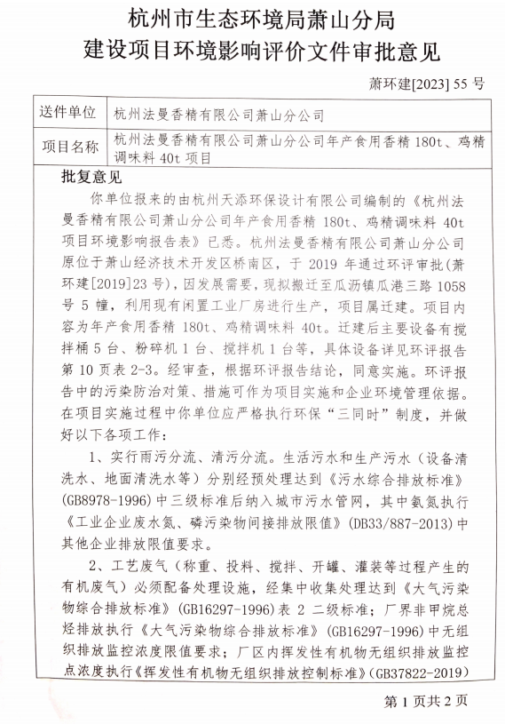

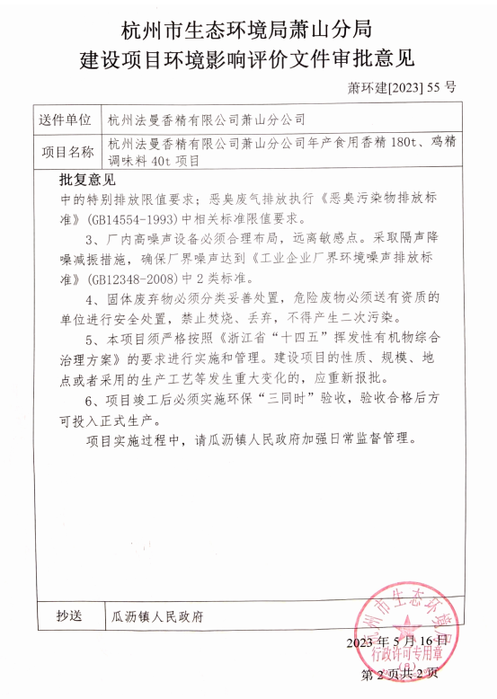
企业生产报表

2023年8月我公司委托杭州通标环境检测技术有限公司承担本项目环境保护设施竣工验收监测。
2023年8月26日--8月27日监测周期内，我公司生产情况如下：

监测周期内企业生产报表
生产日期 | 生产情况
2023年8月26日 | 日产食用香精0.72t
2023年8月27日 | 日产食用香精0.72t
我公司承诺以上数据真实有效，如有隐瞒，愿承担一切责任。

杭州法曼香精有限公司萧山分公司

承诺

本公司取消了鸡精调味料生产，并且承诺今后不再实施鸡精生产。对本报告所有内容的真实性和准确性负责，严格按照环保设施竣工验收的要求进行编制，报告内容有任何因造假、失实情况而产生的法律责任，概由我公司承担。

特此承诺！

杭州法曼香精有限公司萧山分公司

购销合同

经甲乙双方充分协商，特立本合同以便共同遵守。
杭州法曼香精有限公司萧山分公司产生的一般工业固废为未沾染有毒有害物质的废包装材料，由 收购。

甲方：杭州法曼香精有限公司萧山分公司

乙方：

注：需提供乙方的营业执照复印件加盖公章。

证明

杭州法曼香精有限公司萧山分公司生活垃圾由环卫部门统一收集后运送至垃圾中转站。

证明单位：
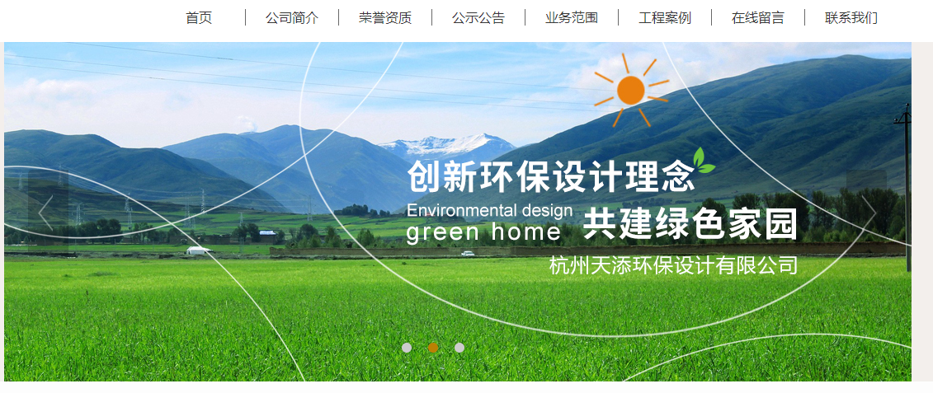

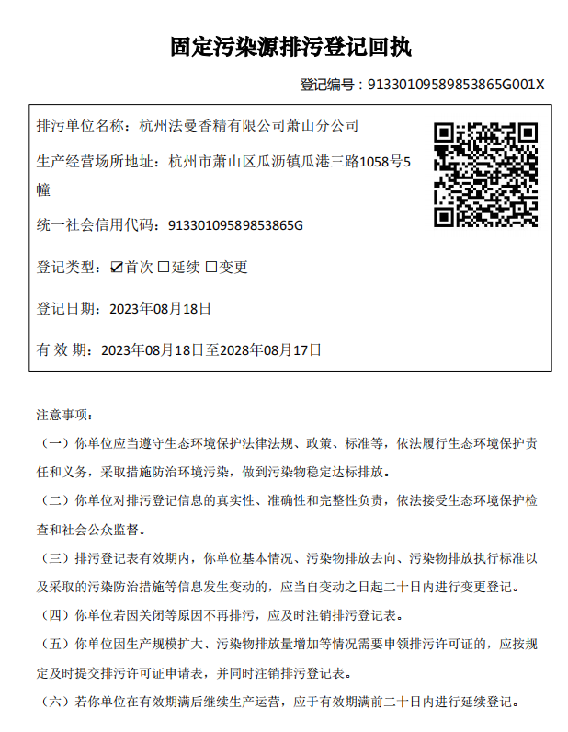
排污证回执

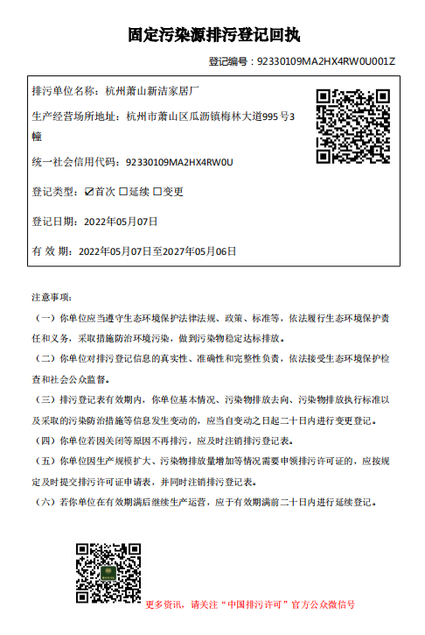

危废仓库照片
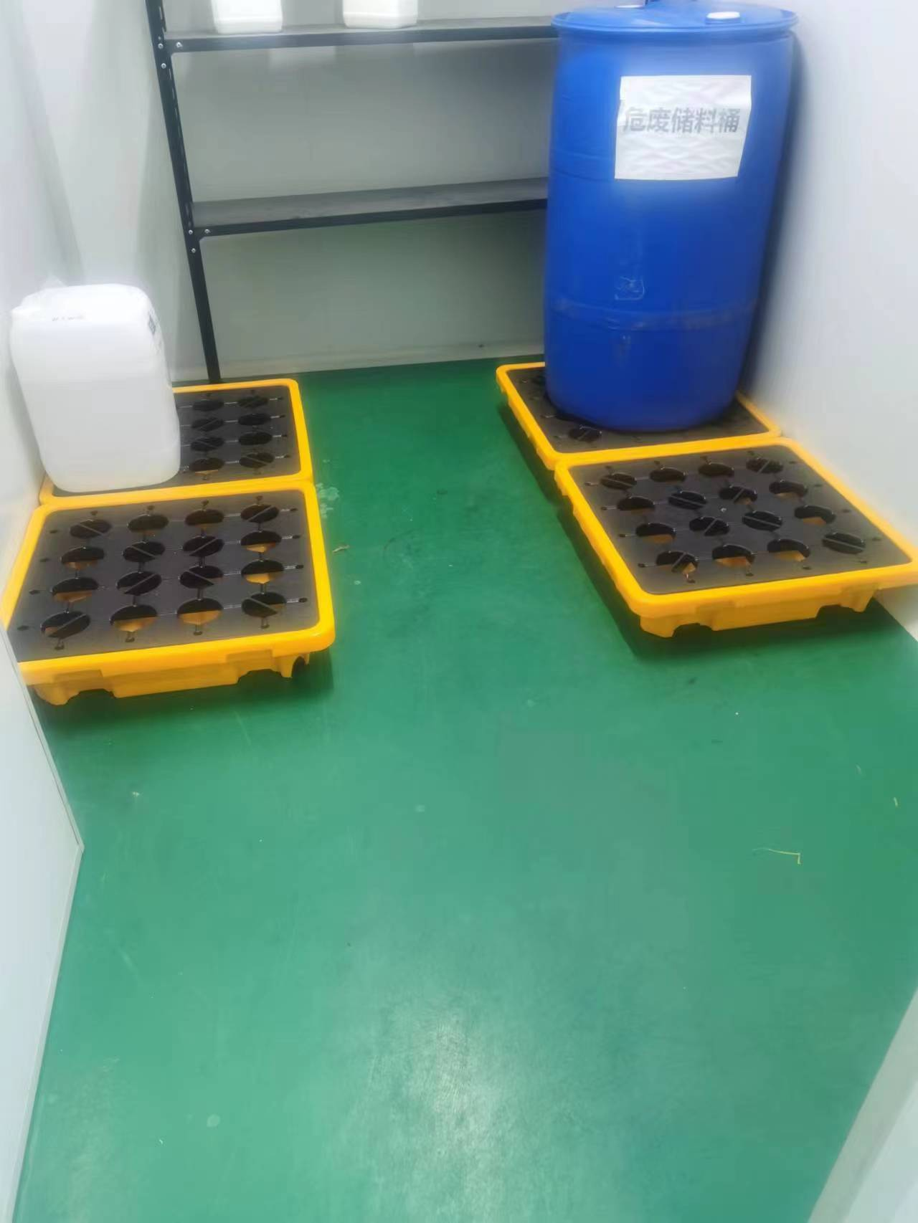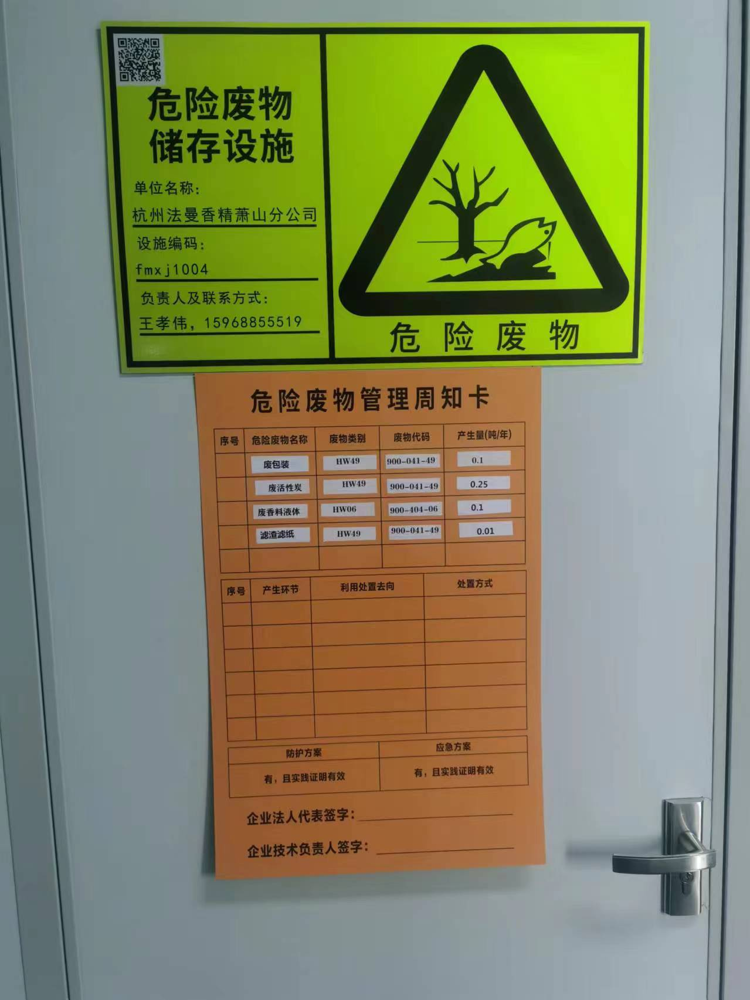
建设项目竣工和调试开始时间公示照片
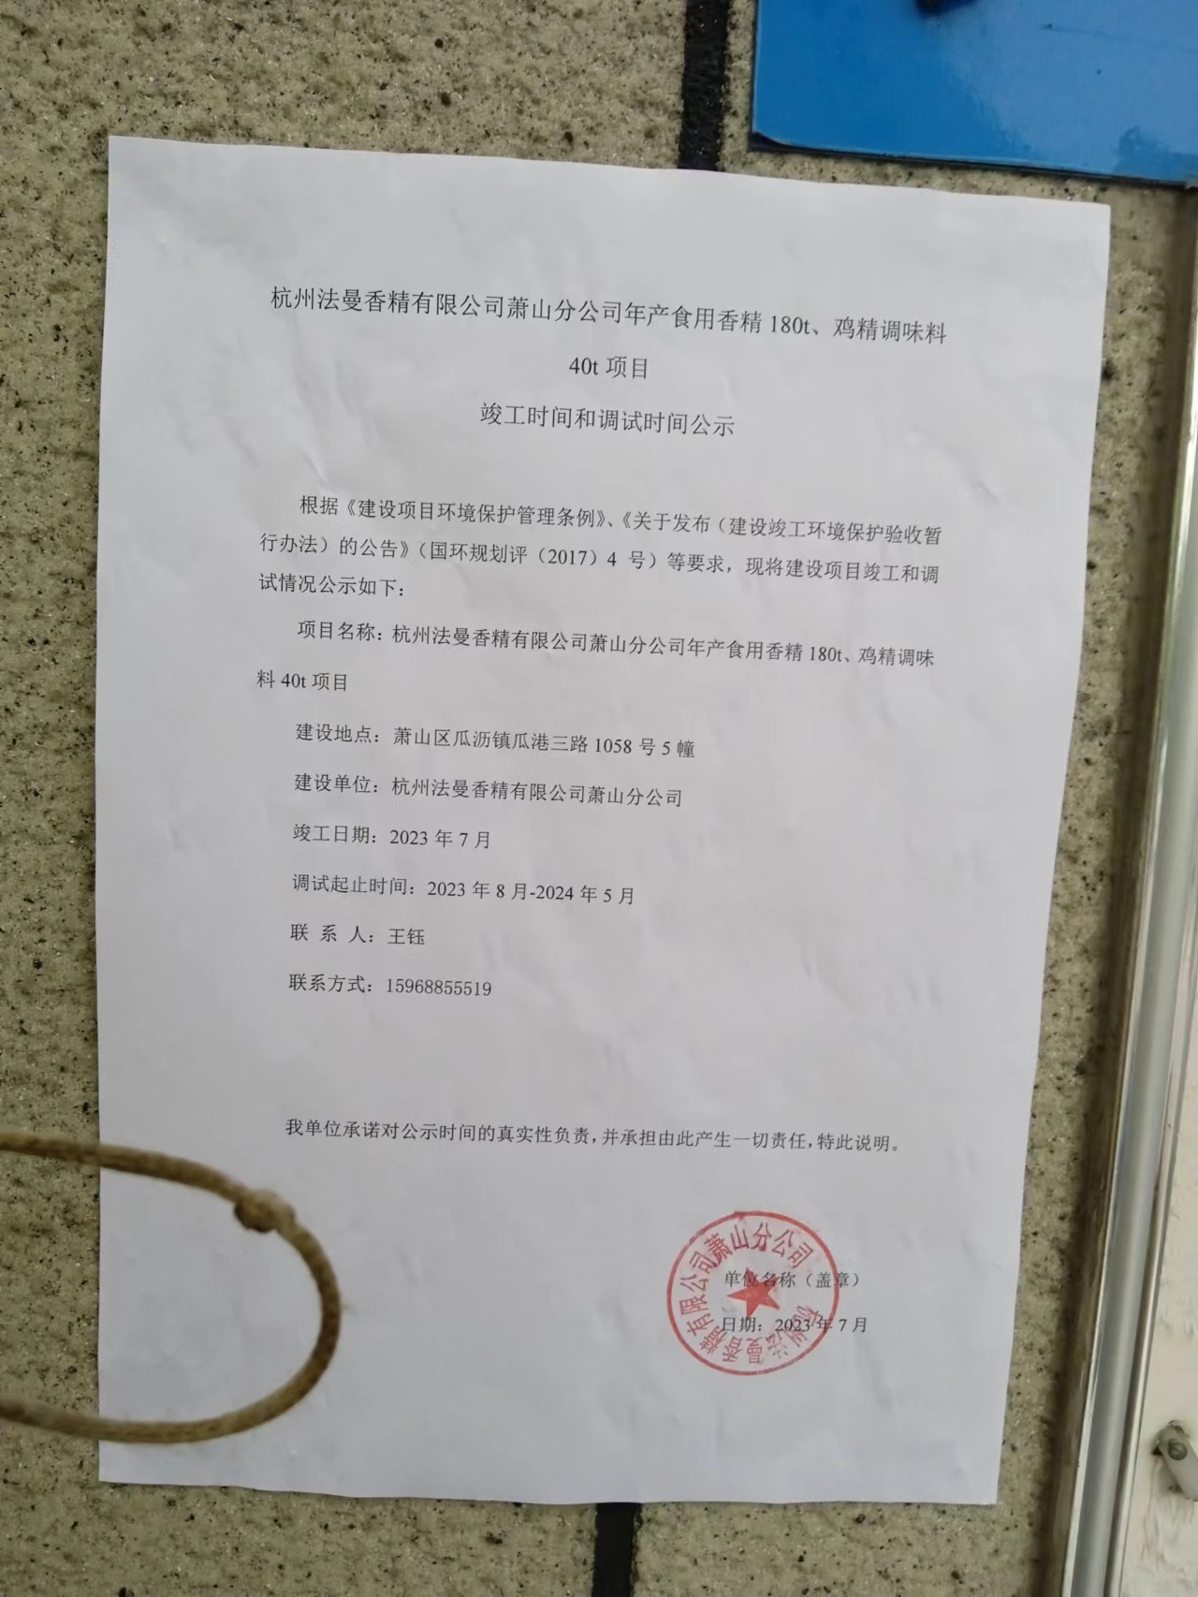

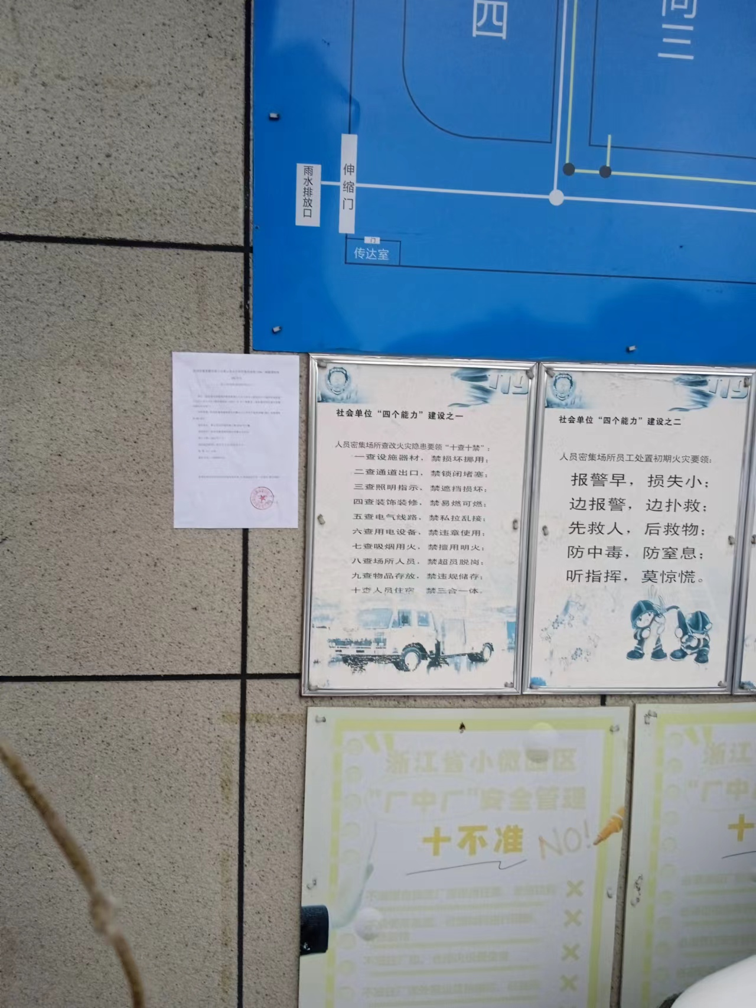

其他需要说明的事项
根据《建设项目竣工环境保护验收暂行办法》，“其他需要说明的事项”中应如实记载的内容包括环境保护设施设计、施工和验收过程简况，环境影响报告书（表）及其审批部门审批决定中提出的，除环境保护设施外的其他环境保护措施的落实情况，以及整改工作情况等，现将建设单位需要说明的具体内容和要求列举如下：
- 环境保护设施设计、施工和验收过程简况
1.1设计简况
杭州法曼香精有限公司萧山分公司年产食用香精180t、鸡精调味料40t项目在初步设计中，已将工程有关的环境保护施予以纳入，工程有关的环境保护设计严格按照国家相关的环境保护设计规范要求设计、工程实际建设过程中落实了相关防止污染以及工程环境保护措施投资。
1.2施工简况
在设备购买时，与项目有关的环境保护措施建设资金投入到位，做到同时设计、同时施工、同时投产使用。该项目实施过程中，组织实施了项目环境影响报告中提出的环境保护对策措施要求。
1.3验收过程简况
本项目开工日期为2023年5月，竣工日期为2023年7月，调试起止时间为2023年8月-2024年5月。
目前公司各设备运行状况良好，已具备验收条件。
按照国家环境保护总局颁布的《建设项目竣工环境保护验收管理办法》、根据国环规环评[2017]4号《建设项目竣工环境保护验收暂行办法》、《建设项目竣工环境保护验收技术指南污染影响类》（征求意见稿）》，2023年8月起我公司自主开展建设项目竣工环境保护设施验收。我公司根据企业现有生产情况及杭州通标环境检测技术有限公司出具的监测报告，编制了环保设施竣工验收监测报告。
1.4公众反馈意见及处理情况
本项目在设计、施工和验收期间没有收到过公众反馈意见和投诉。
2其他环境保护措施的落实情况
环境影响报告书（表）及其审批部门审批决定中提出的，除环境保护设施外的其他环境保护措施，主要包括制度措施和配套措施等，现将需要说明的措施内容和要求梳理如下:
2.1制度措施落实情况
（1）环保组织机械及规章制度
我公司有明确环境保护管理职责和环境保护管理制度，无专职环保部门，但有兼职的环保人员。
（2）环境风险防范措施
环境影响报告表中涉及环境风险防范措施的内容，企业已按要求进行执行。我公司将及时编制应急预案。
（3）环境监测计划
环境影响报告书表中涉及有环境监测计划，企业将按要求进行监测。
2.2配套措施落实情况
（1）区域削减及淘汰落后产能
本项目的实施符合总量控制要求，项目不属于淘汰的落后产能项目。
（2）防护距离控制及居民搬迁
本项目环境影响报告表中提出的防护距离范围内不涉及居民搬迁，卫生防护距离范围内无居民等敏感点。
2.3其他措施落实情况
本项目不涉及林地补偿、珍稀动植物保护、区域环境整治、相关外围工程建设情况等。
3整改情况
本项目建设过程中按环境影响报告表及其审批部门审批决定中提出的污染物防治措施要求进行生产建设。
杭州法曼香精有限公司萧山分公司（盖章）

2024年4月

废气废水处理装置照片

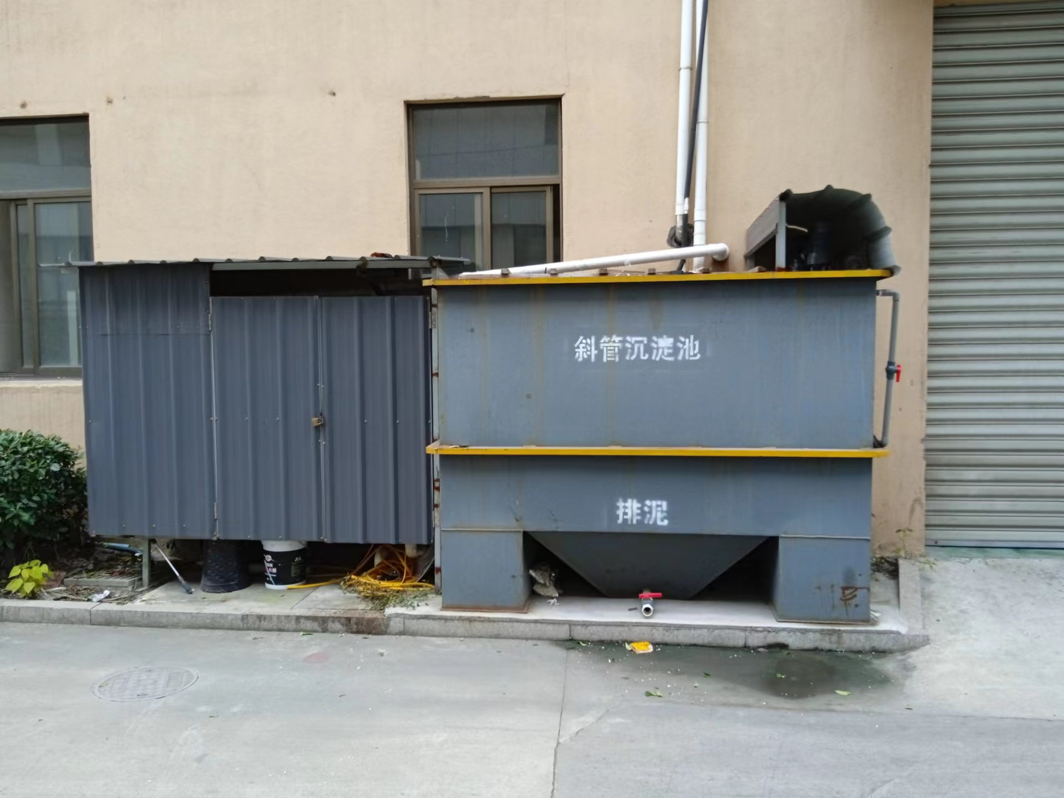
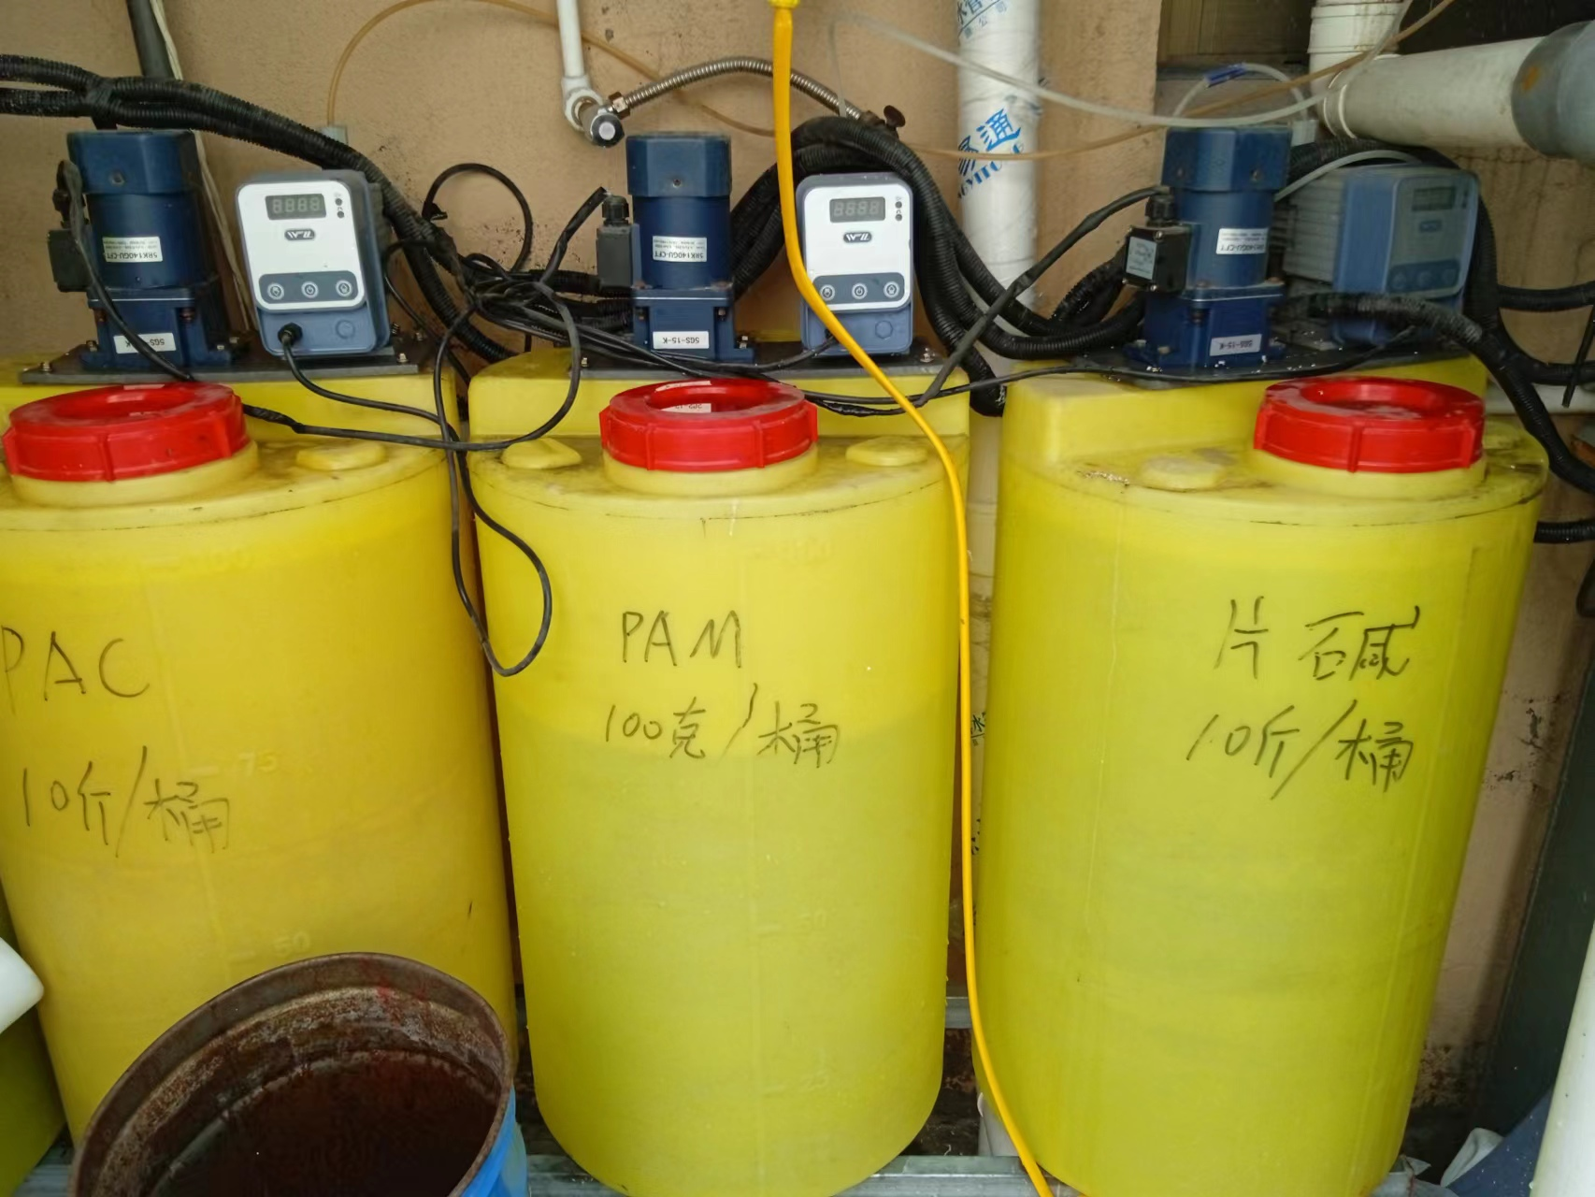
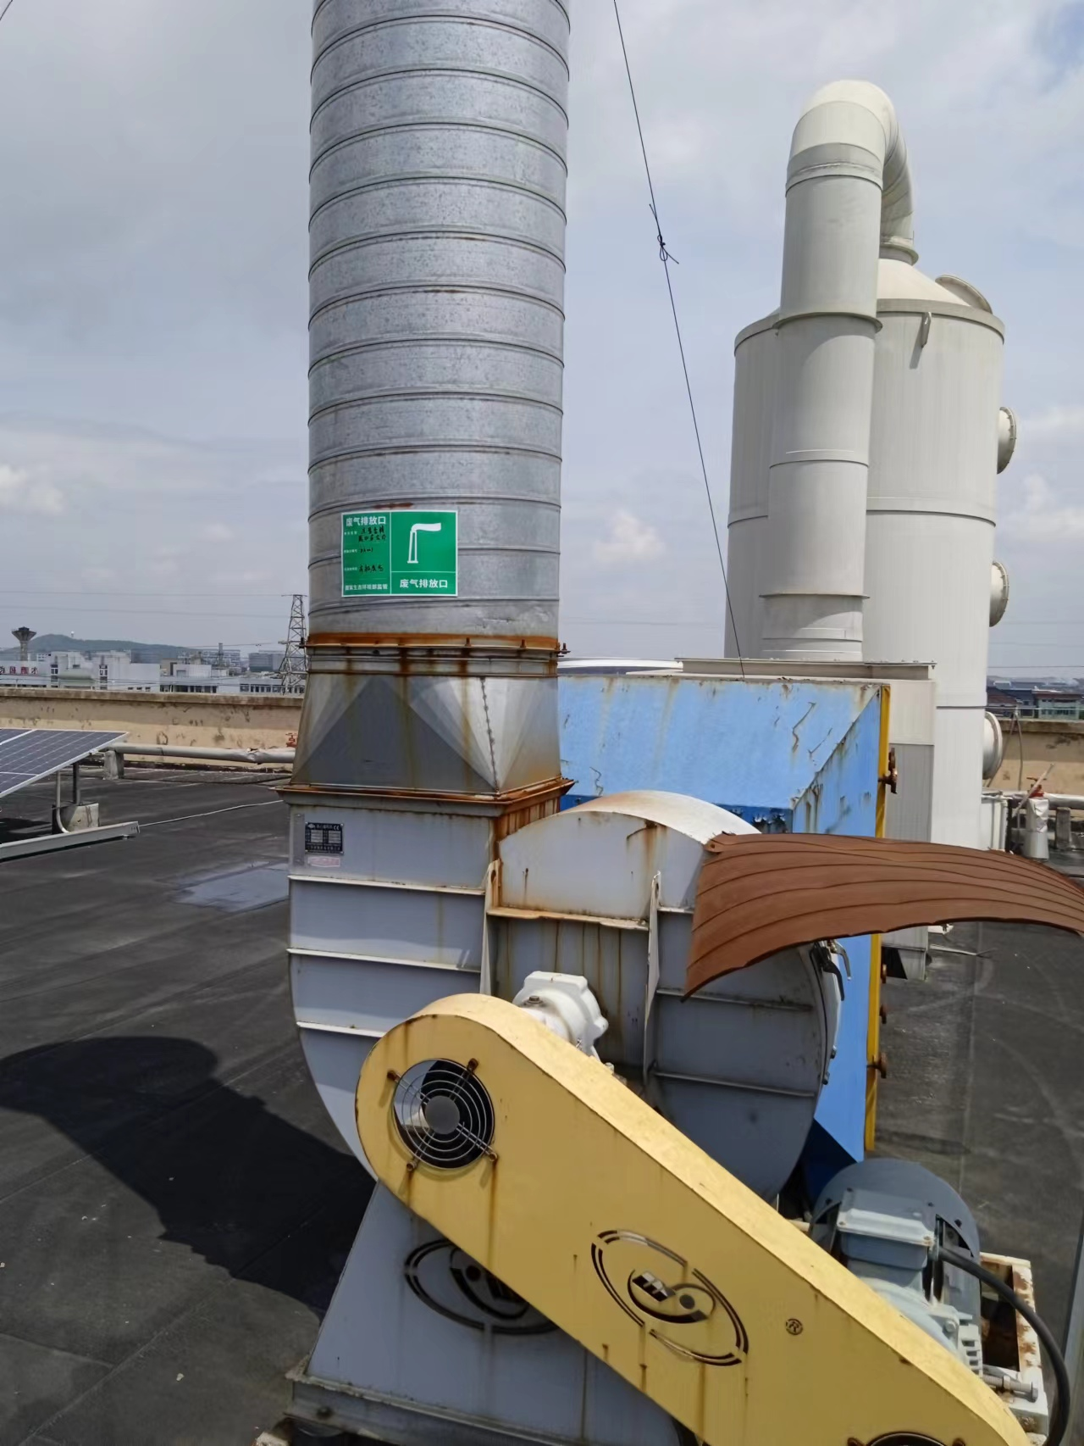
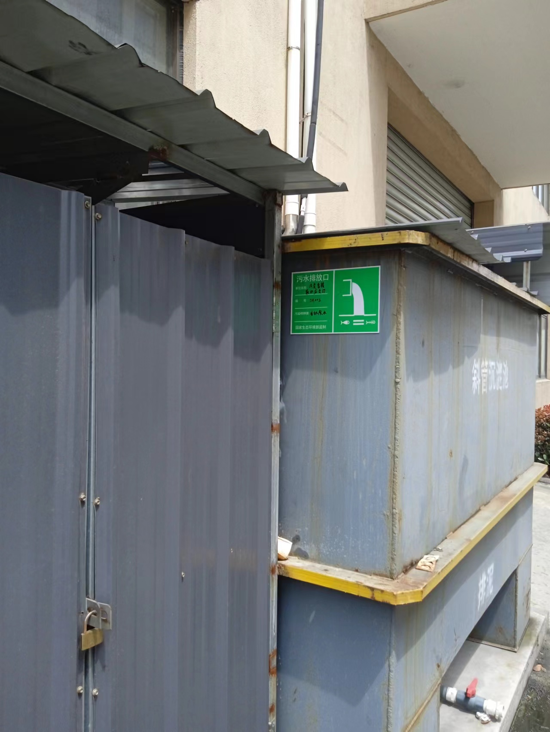
建设项目工程竣工环境保护“三同时”竣工验收登记表
编号： 审批经办人：
建设项目 | 项 目 名 称 |  |  |  | 杭州法曼香精有限公司萧山分公司年产食用香精180t、鸡精调味料40t项目 |  |  |  |  |  |  |  |  |  |  |  |  |  |  |  |  |  | 建设地址 |  | 萧山区瓜沥镇瓜港三路1058号5幢
建设项目 | 行 业 类 别 |  |  |  | 香料、香精制造 C2684 |  |  |  |  |  |  |  |  |  |  |  |  |  |  |  |  |  | 建设性质 |  | □新建 ☑迁建 □扩建
建设项目 | 设 计 生 产 能 力 |  |  |  | 年产食用香精180t、鸡精调味料40t |  |  |  |  |  |  |  |  |  |  |  |  |  |  |  |  |  |  |  |  |  |  |  |  |  | 试运行日期 |  |  | /
建设项目 | 实际生产能力 |  |  |  | 年产食用香精180t |  |  |  |  |  |  |  |  |  |  |  |  |  |  |  |  |  |  |  |  |  |  |  |  |  | 建设项目开工日期 |  |  | /
建设项目 | 投资总概算（万元） |  |  |  | 150 |  |  |  |  |  |  |  |  | 环保投资总概算（万元） |  |  |  |  |  |  | 15 |  |  |  |  |  |  |  |  |  | 所占比例（%） |  |  | 10
建设项目 | 环评审批部门 |  |  |  | 杭州市生态环境局萧山分局 |  |  |  |  |  |  | 批准文号 |  |  |  |  |  |  |  | 萧环建[2023]55号 |  |  |  |  |  | 批准时间 |  |  | 2023.5
建设项目 | 初步设计审批部门 |  |  |  | / |  |  |  |  |  |  | 批准文号 |  |  |  |  |  |  |  | / |  |  |  |  |  | 批准时间 |  |  | /
建设项目 | 环评验收审批部门 |  |  |  | / |  |  |  |  |  |  | 批准文号 |  |  |  |  |  |  |  | / |  |  |  |  |  | 批准时间 |  |  | /
建设项目 | 环保设施设计单位 |  |  |  | / |  |  |  |  |  |  | 环保设施施工单位 |  |  |  |  |  |  | / |  |  |  |  |  |  | 环保设施监测单位 |  |  |  |  | 杭州通标环境检测技术有限公司
建设项目 | 实际总投资 |  |  |  | 180 |  |  |  |  |  |  |  |  |  |  | 实际环保投资（万元） |  |  |  |  | 18 |  |  |  |  |  | 所占比例（%） |  |  |  | 10
建设项目 | 新增废水处理设施能力 |  |  |  |  |  | t/d |  |  |  |  | 新增废气处理设施能力 |  |  |  |  |  |  |  |  | Nm³/h |  |  |  |  |  |  |  |  | 年平均工作时 |  |  | 250d/a
建设单位 |  |  | 杭州法曼香精有限公司萧山分公司 |  |  |  |  |  | 邮政编码 |  |  |  | 311241 |  |  |  | 联系电话 |  |  |  |  |  |  | 环评单位 |  |  |  |  | 杭州天添环保设计有限公司
排放量及主要  污 染 物 |  |  |  | 现有工程(已建+在建) |  |  |  |  |  |  | 本工程(拟建或调整变更) |  |  |  |  |  |  |  |  |  |  |  |  | 总体工程(已建+在建+拟建或调整变更)
 |  |  |  | 实际排放浓度(1) |  | 允许排放浓度(2) |  | 实际排放总量(3) |  | 核定排放总量(4) | 允许排放浓度(5) |  |  |  | 产生量  (6) |  |  | 自身削减量  (7) |  | 实际排  放总量(8) |  | 核定排放总量(9) |  | “以新代老”削减量(10) |  |  |  | 区域平衡替代本工程削减量(11) |  |  |  | 实际排放总量(12) | 核定排放总量(13) |  | 排放增减量(14)
废 水
化学需氧量
氨 氮
二氧化硫
烟 尘
工业粉尘
氮氧化物
与项目有关其他特征污染物
注：1、排放增减量：(+)表示增加，(-)表示减少 2、(12)：指该项目所在区域通过“区域平衡”专为本工程替代削减的量 3、(8)=(6)-(7)，(14)=(8)-(10)-(11)，(12)=(3)-(10)+(8)
4、计量单位：废水排放量—万吨/年；废气排放量—万标立方米/年；工业固体废物排放量—万吨/年；水污染物排放浓度—毫克/升；大气污染物排放浓度—毫克/立方米；水污染物排放量—吨/年；大气污染物排放量—吨/年

